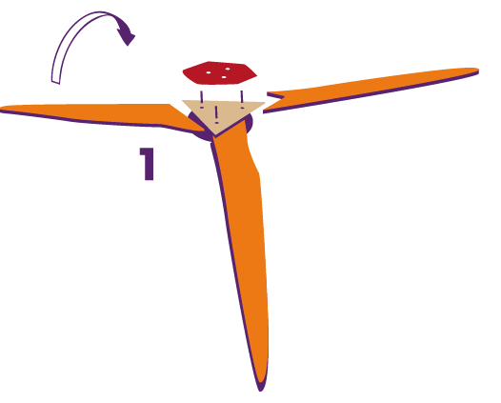
Etude et construction d’une éolienne

Partie I :

Comprendre les phénomènes météorologiques qui régissent les mouvements d’air

Avant de comprendre le fonctionnement des éoliennes, il est intéressant d’étudier ce qui les fait tourner : c'est-à-dire le vent. Pourquoi il y a du vent ? Existe-t-il différents types de vent ? Pourquoi on parle d’anticyclones et de dépressions ? Pourquoi ces structures forment des spirales ?

Air chaud / air froid et circulation de l’air
Reproduisez l’expérience ci-dessous.
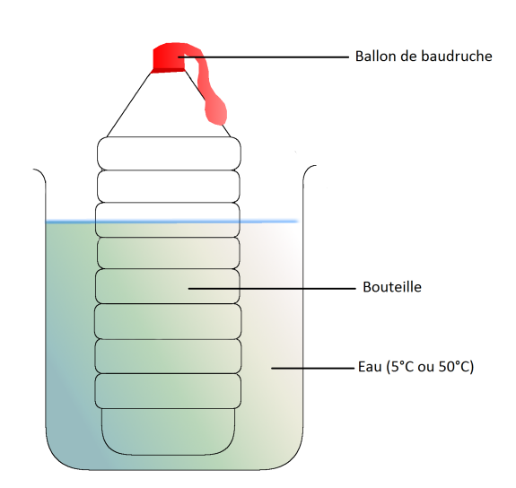
- Enlever les bouchons des bouteilles en plastique
- Placer sur chacune d’elle un ballon de baudruche au niveau du goulot
- Immerger une bouteille d’eau dans une eau à 5°C (demander cette eau au professeur)
- Effectuer la même opération avec l’autre bouteille, mais cette fois-ci dans une eau à 50°C (demander l’eau au professeur)

Faire un schéma pour montrer les résultats de l’expérience dans le cadre à gauche.
Que peux-tu conclure ?
_ _ _ _ _ _ _ _ _ _ _ _ _ _ _ _ _ _ _ _ _ _
_ _ _ _ _ _ _ _ _ _ _ _ _ _ _ _ _ _ _ _ _ _
_ _ _ _ _ _ _ _ _ _ _ _ _ _ _ _ _ _ _ _ _ _
_ _ _ _ _ _ _ _ _ _ _ _ _ _ _ _ _ _ _ _ _ _

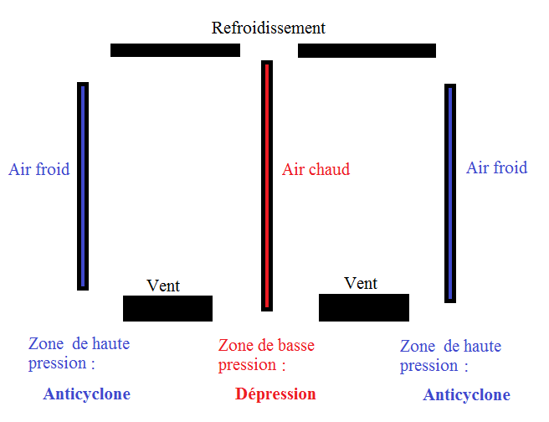
Compétez le schéma :
Indiquer le sens des flèches comme montré à droite

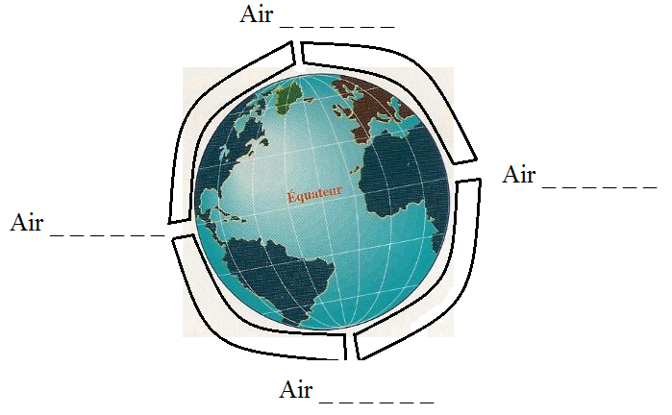
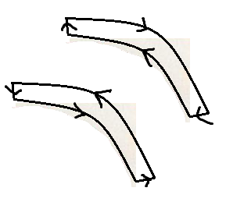
Compétez le schéma :
Indiquer le sens des flèches comme montré à droite et compléter les pointillés (chaud/froid)
Cellule de Hadley

Influence du sol

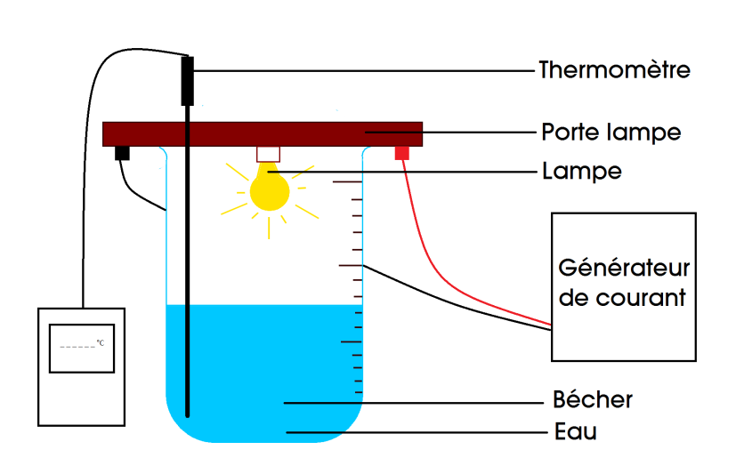
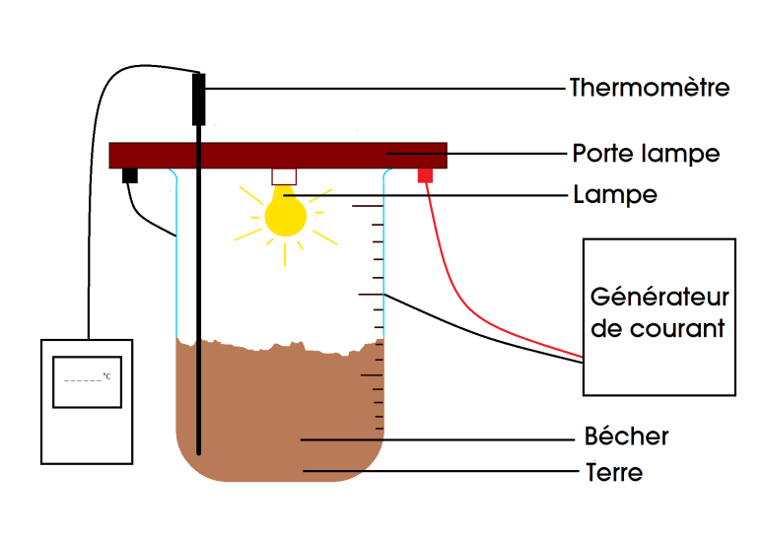
Reproduire l’expérience ci-dessous. (Attention il faut allumer les 2 lampes au même moment quand tout est installé)

- Laisser allumer les lampes pendant 5 min (chronomètre) puis noter la température de la terre et de l’eau dans le tableau ci-dessous
- Puis attendre 5 min (lampe éteinte) et relever la température. Compléter le tableau
 | Température de la terre (°C) | Température de l'eau (°C)
Lampe allumée pendant 5 min
Lampe éteinte pendant 10 min

Comparer les mesures, que pouvez-vous conclure ?
_ _ _ _ _ _ _ _ _ _ _ _ _ _ _ _ _ _ _ _ _ _ _ _ _ _ _ _ _ _ _ _ _ _
_ _ _ _ _ _ _ _ _ _ _ _ _ _ _ _ _ _ _ _ _ _ _ _ _ _ _ _ _ _ _ _ _ _
_ _ _ _ _ _ _ _ _ _ _ _ _ _ _ _ _ _ _ _ _ _ _ _ _ _ _ _ _ _ _ _ _ _
_ _ _ _ _ _ _ _ _ _ _ _ _ _ _ _ _ _ _ _ _ _ _ _ _ _ _ _ _ _ _ _ _ _
_ _ _ _ _ _ _ _ _ _ _ _ _ _ _ _ _ _ _ _ _ _ _ _ _ _ _ _ _ _ _ _ _ _

Compétez le schéma :
Indiquer le sens des flèches comme montré à droite
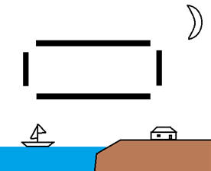
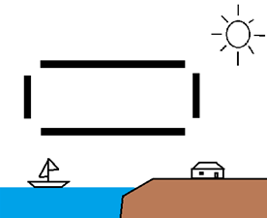

Force de Coriolis
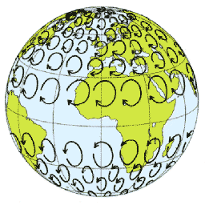
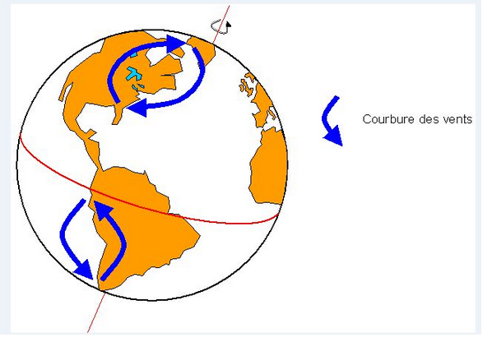

Avec la rotation de la terre, le vent subit la force de Coriolis. C’est pour cela qu’il ne se dirige pas en ligne droite mais se « courbe », c’est pour la même raison que les anticyclones et les dépressions que nous pouvons voir à la météo forment des spirales.

